Муниципальное бюджетное общеобразовательное учреждение средняя общеобразовательная школа №1 с.Аскино муниципального района Аскинский район Республики Башкортостан

ИНДИВИДУАЛЬНЫЙ ПРОЕКТ
НА ТЕМУ «ДЕТЕКТОР ПРОВОДИМОСТИ»

Разработал: Щербинин Кирилл,
обучающийся 10 А класса
Руководитель:
Аслямова И.Ф., учитель физики

с.Аскино, 2023 г

СОДЕРЖАНИЕ
СОДЕРЖАНИЕ 2
ВВЕДЕНИЕ 3
ГЛАВА 1. АНАЛИЗ ПРЕДМЕТНОЙ ОБЛАСТИ 5
1.1 Из истории создания первого детектора 5
1.2 Описание функциональных возможностей детектора 6
1.3 Проводники, диэлектрики и полупроводники 7
ГЛАВА 2 ПРОЕКТИРОВАНИЕ И РЕАЛИЗАЦИИ СИСТЕМЫ 8
2.1 Обоснование выбора инструментов и технологий, используемых для разработки системы 8
2.1.1 Светодиод 8
2.1.2 Транзистор n-p-n 9
2.1.3 Резистор 10
2.1.4 Пьезозуммер 10
2.2 Корпус устройства 11
2.3 Схема подключения датчиков. 12
2.4 Тестирование работы устройства 13
ЗАКЛЮЧЕНИЕ 14

ВВЕДЕНИЕ
Электропроводность – это способность материалов проводить электрический ток. Все материалы, существующие в природе, различаются своими электрическими свойствами. Таким образом, в отдельные группы выделяются диэлектрические материалы и проводники электрического тока.
Проводники – это материалы, которые проводят электрический ток, а диэлектрики – это материалы, которые его не проводят. Предметы, изготовленные из диэлектриков, называют изоляторами. В проводнике содержится достаточное количество свободных электрических зарядов, способных перемещаться под действием электрического поля. Проводящими электрический ток веществами являются металлы, недистиллированная вода, раствор солей, влажный грунт, человеческое тело. Металл – это самый лучший проводник электрического тока.
Диэлектрик не содержит внутри свободные электрические заряды. В изоляторах электрический ток невозможен. Самым лучшим диэлектриком является газ. Другие непроводящие электрический ток материалы – это стеклянные, фарфоровые, керамические изделия, а также резина, картон, сухое дерево, смолы и пластмассы.
Целью нашей исследовательской работы является создание устройства детектора проводимости. Для достижения поставленной цели необходимо решение следующих задач:
- Сделать анализ предметной области;
- Подобрать и изучить характеристики и применение необходимых датчиков;
- Сделать схему устройства и логику работы;
- Создать устройство и протестировать.
Практическая значимость – данный прибор широко используется на уроках физики и химии в МБОУ СОШ №1 с.Аскино как для демонстрационного эксперимента, так и для ученических исследований.
Актуальность работы состоит в том, что измерение электропроводности растворов является одним из наиболее чувствительных методов анализа, следовательно, прибор может быть использован для различных исследований в области физики и химии.

ГЛАВА 1. АНАЛИЗ ПРЕДМЕТНОЙ ОБЛАСТИ

Из истории создания первого детектора
В 17 веке после того как Уильям Гильберт установил, что многие тела обладают способностью электризоваться при их натирании, в науке считалось, что все тела по отношению к электризации делятся на два вида: на способные электризоваться при трении, и на тела, не электризующиеся при трении.
Только в первой половине 18 века было установлено, что некоторые тела обладают, кроме того, способностью распространять электричество. Первые опыты в этом направлении были проведены английским физиком Греем. В 1729 г. Грей открыл явление электрической проводимости. Он установил, что электричество способно передаваться от одних тел к другим по металлической проволоке. По шелковой же нити электричество не распространялось. Именно Грей разделил вещества на проводники и непроводники электричества. Только в 1739г. было окончательно установлено, что все тела следует делить на проводники и диэлектрики.
Впервые провел исследование проводимости диэлектриков Кулон. Он показал, что любой изолятор обладает малой, определенной для каждого вещества электропроводимостью. Одновременно с Кулоном исследованием электропроводимости веществ занимался Кавендиш. В его записках, относящихся к 1775 г., найдены уже сравнительные численные результаты. Так, например, Кавендиш установил, что железная проволока проводит ток лучше, чем дистиллированная вода. Интересно, что роль измерительного прибора при этом играло физиологическое ощущение тока.
Английский физико-химик Гемфри Дэви в 1821 г. установил, что проводимость металлических проводников уменьшается при их нагревании. Таким образом была впервые установлена зависимость проводимости от температуры.
Так же исследования электропроводимости провел Фарадей в 1833 г. Он показал, что все вещества в большей или меньшей степени проводят ток, поэтому абсолютной изоляции не существует. В результате многочисленных опытов Фарадей установил, что проводимость диэлектриков растет при нагревании, а при переходе через точку плавления все твердые диэлектрики становятся проводниками. Английский ученый Гаррис в 1834 г. показал, что проводимость воздуха не изменяется при нагревании.
Изучение проводимости металлов стало важной технической проблемой в связи с развитием мировой системы телеграфной связи. Естественно возник вопрос об увеличении проводимости металлов. Физическая теория не давала ответа на этот вопрос, ибо был неизвестен механизм электропроводимости. В конце XIX в., после открытия электрона, начала развиваться электронная теория проводимости. Начало теории дал в 1900 г. немецкий физик Пауль Друде.

1.2 Описание функциональных возможностей детектора
Многие виды жидкостей играют важную роль в нашей жизни, например, вода, напитки, молочные продукты, химические вещества, кислоты и основания или фармацевтическая продукция. Качество этих жидкостей определяется их химическими и физическими свойствами. Для оценки этих свойств используются различные принципы измерения. Одним из таких принципов является измерение электрической проводимости.
Давайте рассмотрим подробно почему жидкости являются электропроводными. Электрическая проводимость жидкости появляется при диссоциации растворимых солей, кислот и оснований, в результате чего образуются положительно заряженные катионы и отрицательно заряженные анионы. Эти ионы переносят заряд в электрическом поле.

1.3 Проводники, диэлектрики и полупроводники
Все вещества в природе делятся на проводники, диэлектрики и полупроводники. Это деление происходит из-за свойств веществ, проводить электрический ток. Электрический ток - это направленное движение свободных носителей зарядов. Для существования электрического тока необходимо два условия – существование электрического поля и свободные заряженные частицы.
Так, например, в металлах (медь, алюминий, серебро, золото и др.) носителями зарядов являются «свободные», или валентные, электроны. Электрон имеет отрицательный заряд, который равен по модулю 1,6∙10-19 Кл. Если к концам проводника приложить напряжение, то свободные электроны начнут двигаться к положительному полюсу источника тока.
В полупроводниках (германий, кремний и др.) перемещение электронов затруднено, поскольку валентные электроны сильнее связаны с атомами вещества и концентрация электронов проводимости мала, а в диэлектриках (слюда, фарфор, стекло, шёлк, бумага, хлопок), вообще невозможно.
Проводники бывают I (первого) и II (второго) рода. Электропроводность проводников I рода не сопровождается химическими процессами, она обусловлена электронами.
К проводникам I рода относятся: чистые металлы, т. е. металлы без примесей, сплавы, некоторые соли, оксиды и ряд органических веществ. На электродах, выполненных из проводников I рода, происходит процесс переноса катиона металла в раствор или из раствора на поверхность металла. К проводникам II рода относятся электролиты. В них прохождение тока связано с химическими процессами и обусловлено движением положительных и отрицательных ионов.

ГЛАВА 2 ПРОЕКТИРОВАНИЕ И РЕАЛИЗАЦИИ СИСТЕМЫ

2.1 Обоснование выбора инструментов и технологий, используемых для разработки системы
В настоящее время существует большое количество видов тесторов. Однако, мы решили создать свою модель. На столько упрощенную, чтобы его могли повторить по нашей схеме.
Для сооружения детектора проводимости мы использовали:
1. Светодиод
2. Транзистор n-p-n
3. Резисторы на 100 Ом и 1 кОм
4. Переключатель
5. 2 батарейки
6. Батарейный отсек
7. Провода
8. Пьезозуммер

2.1.1 Светодиод
Светодиод - это полупроводниковый прибор, преобразующий электрический ток непосредственно в световое излучение. Свечение возникает при рекомбинации электронов и дырок в области p-n-перехода. Значит, прежде всего нужен p-n-переход, то есть контакт двух полупроводников с разными типами проводимости.
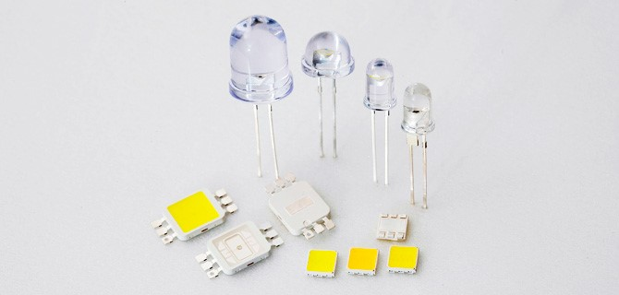
Самым простым случаем подключения светодиода является подключение с резистором. Последний необходим для токоограничения, чтобы исключить перегорание led при скачках напряжения.

2.1.2 Транзистор n-p-n
Npn (n-p-n) транзистор – биполярный транзистор, основным носителем заряда в котором выступают электроны, а ток движется от коллектора к эмиттеру. Транзистор типа npn состоит из трех слоев, обычно изготавливаемых из сплава кремния, реже – германия. Два наружных слоя имеют избыток отрицательных зарядов (Negative). Средний содержит больше положительных зарядов (Positive). Таким образом, три слоя в транзисторах n-p-n соединяются в последовательности Negative-Positive-Negative.
Как любой биполярный транзистор, прибор типа n-p-n состоит из трех частей:
- коллектор
- эмиттер (с противоположной стороны)
- база (находится между ними)
Каждая часть имеет свой выход, как показано на рисунке.
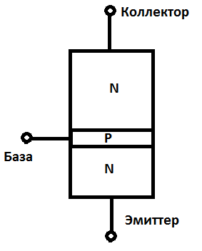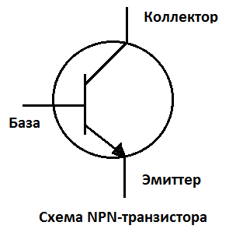
На схеме электрической цепи n-p-n транзистор изображается как на рисунке.
Так как транзисторы npn переключаются быстрее, чем pnp типа, их чаще применяют для сборки приборов. Они бывают разных размеров: от самых малых, применяемых в микросхемах, до больших, используемых в промышленности.

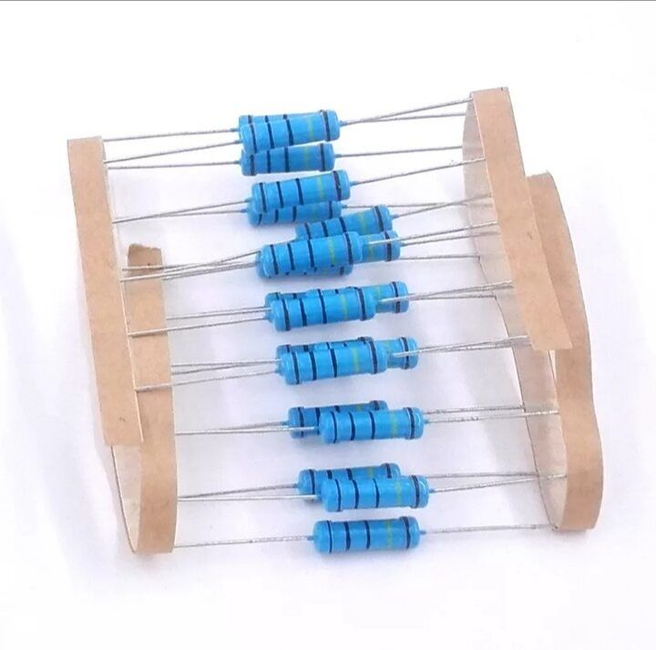2.1.3 Резистор
Резистор – пассивный элемент электрической цепи. Также его называют “сопротивление”, благодаря способности ограничивать ток, создавая для него препятствие.
Резисторы используются практически во всех электрических схемах. Чаще всего их используют для деления или уменьшения напряжения, управления силой тока. Основная задача резистора – ограничение тока, который через него проходит. В данном случае работает закон Ома: $U=I∙R$ , где U – напряение, I – сила тока, R – сопротивление.

2.1.4 Пьезозуммер
Пьезозуммеры – это звуковые излучатели, которые используются для передачи звукового сигнала в сигнализационных системах и других технических устройствах. В процессе функционирования напряжение передается на пьезоэлемент, после этого напряжение трансформируется в звук с высокой четкостью.
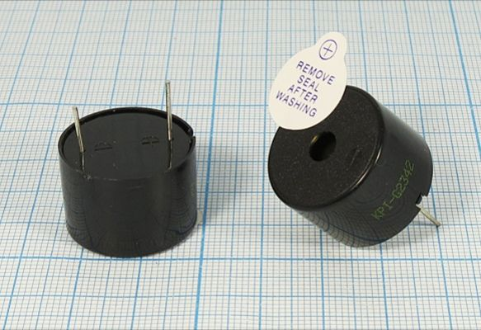

2.2 Корпус устройства
Для изготовления устройства детектора проводимости мы использовали обычный контейнер, так как в нем удобно спрятать электрическую составляющую устройства.
Контейнер имеет высоту - 4,5 см, диаметр дна - 10 см, а диаметр горлышка - 11 см. Высота составляет – 4,5 см, диаметр дна - 10 см.

Мы в крышке контейнера проделали отверстия под контакты деталей и установили их. Спаяли детали по схеме.
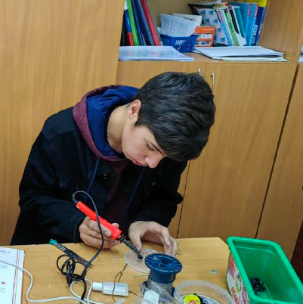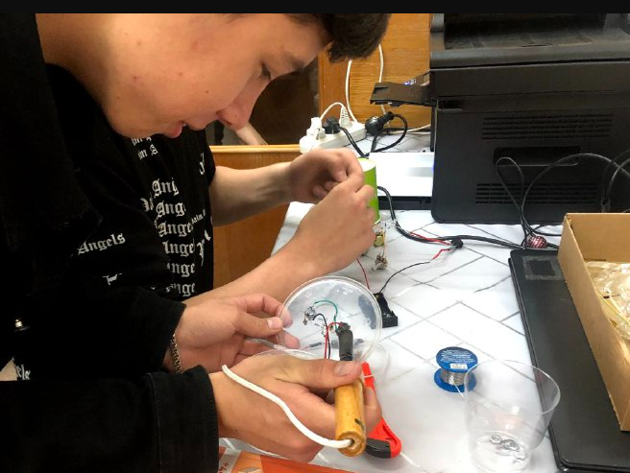
В стенке контейнера проделали 2 отверстия и продели через них провода. Батарейный отсек прикрепили ко дну контейнера.

2.3 Схема подключения датчиков.
Все нами указанные датчики мы соединили между собой. Светодиод был подключен с резистором к коллектору n-p-n транзистора. Как только к базе подойдет ток, транзистор откроется и подаст ток на светодиод. Схема подключения приведена на рисунке.
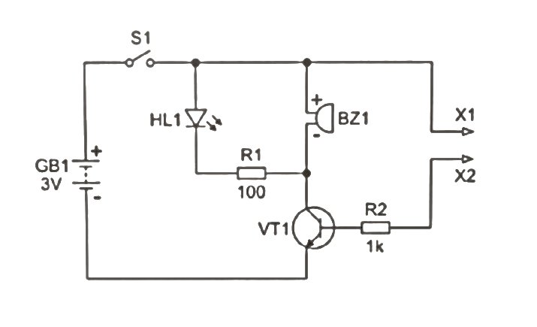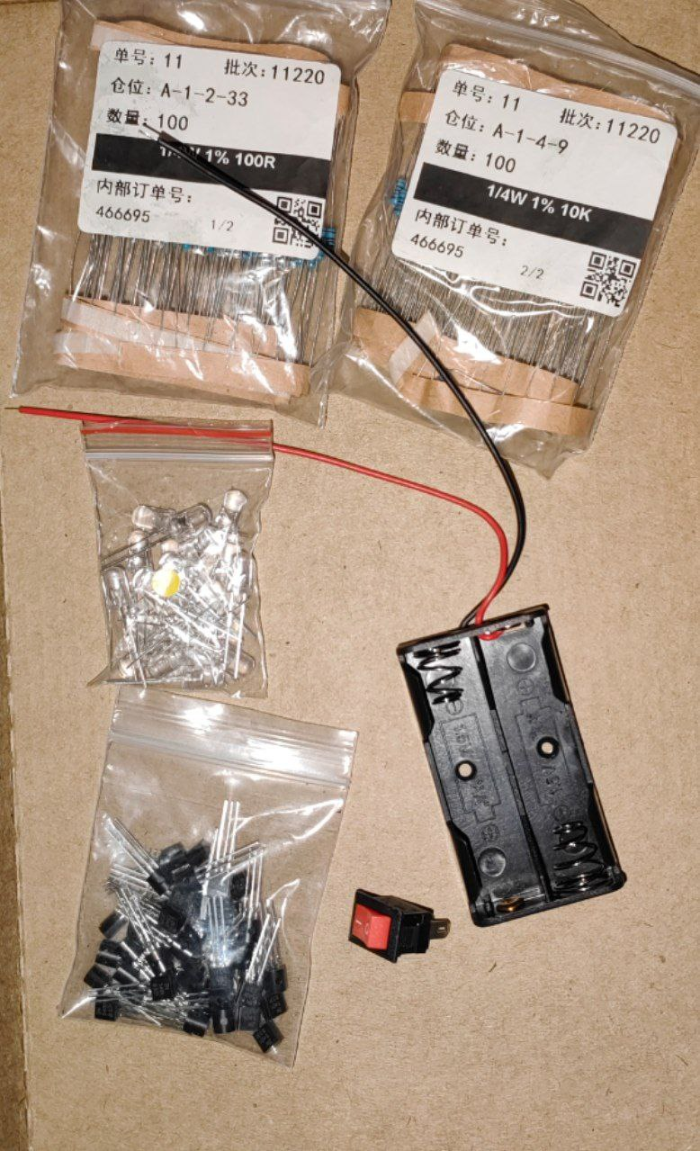
Мы спаяли детали, подготовили свободные концы проводов. Оголённые концы проводов продели в отверстия бутылки. Поместили все детали внутрь так, чтобы контакты деталей не замыкались между собой.
Вставим батарейки в батарейный отсек. Если между щупами будет находиться токопроводящий материал, то тестер будет сигнализировать об этом, или наоборот – если материал не проводит электрический ток, то тестер не будет реагировать.
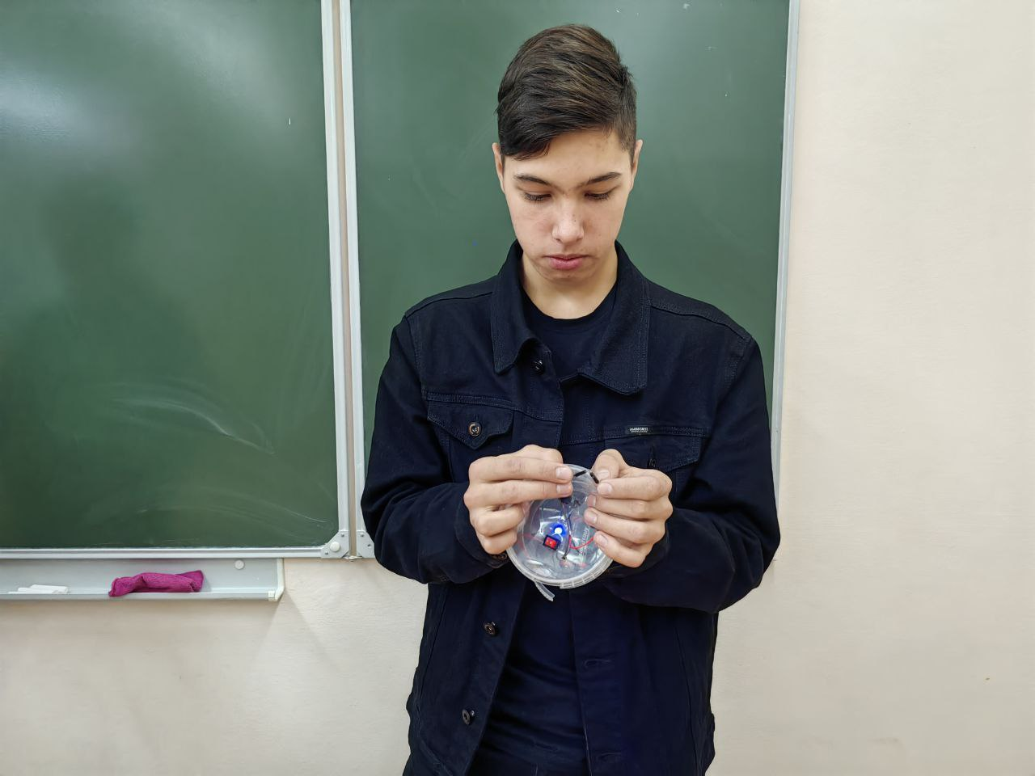

2.4 Тестирование работы устройства
В рабочем режиме прибора, по яркости горения лампочки можно определить, является ли исследуемый материал проводником, полупроводником или диэлектриком. Что проверяется след опытами.
Опыт 1. Присоединим к контактам прибора исследуемый образец сухого дерева. Лампочка гореть не будет. Это означает, что сухое дерево является диэлектриком.
Опыт 2. Присоединим к контактам прибора исследуемый образец сырого дерева. Лампочка будет слабо гореть. Это означает, что мокрое дерево проводит электрический ток. Это надо учитывать при жизненных ситуациях, чтобы не попасть самому и не подвергать опасности поражения электрическим током других людей.
Опыт 3. Присоединим к контактам прибора исследуемый образец металла (металлическую скрепку). Лампочка ярко горит. Это говорит о том, что металлы являются хорошими проводниками электрического тока.

ЗАКЛЮЧЕНИЕ
Детектор проводимости - это очень нужный прибор для проверки проводимости материалов из каких-либо веществ. Или для проверки бытовых электроприборов, с целью выявления неисправности каких-либо компонентов. При выполнении этого проекта мы научились пайке и моделированию. Во время пайки и сборки был очень интересен результат, принцип работы. После того как мы собрали прибор, первым делом - проверили. После, провели несколько опытов. Устройство готово, цель достигнута.

